SQL高阶

**一、TRIGGER**

create TRIGGER xxx

after/before insert on 表xx for each row

begin

xxxxxx;

end;

**二、procedure**

create procedure xxx on 表xx

begin

xxxxxx;

DECLARE cursor_name CURSOR FOR

select from where;

DECLARE exit HANDLER FOR NOT FOUND CLOSE cursor_name;

open cursor_name;

fetch cursor_name into A, B, C;

close cursor_name;

end;

调用时 call xx

**三、case when**

case

when then 表达式/结果值

when then

else

end;

**四、表中新增一列属性**

ALTER TABLE “表名” ADD“字段名” “...属性”AFTER “字段名”

**五、WITH ROLLUP**

是用来在分组统计数据的基础上再进行统计汇总，即用来得到group by的汇总信息；

**六、截取日期中的年份、月份、日期**

「1」year(日期) / month（日期） / day（日期）

「2」DATE_FORMAT(TXN_DATE, "%m")

**七、类型转换 cast**

CAST函数语法规则是：Cast(字段名 as 转换的类型 )，其中类型可以为：

CHAR[(N)] 字符型

DATE 日期型

DATETIME 日期和时间型

DECIMAL float型

SIGNED int

TIME 时间型

**八、IF ELSE**

if xx then ;

elseif xx then;

else xx;

endif;

**九、函数**

create function xxx() returns 类型

begin

end;

调用时 select 函数名

**十、replace 主键冲突时替换原始数据**

replace into 表名 values （’xx’）

**十一、删除操作**

（1）delete

delete from 表名 where

（2）truncate

truncate 表名 = delete * from 表名

（3）区别

runcate:会重置 auto_increment (自增)起始值

delete:不会重置

**十二、字符集**

show character set——查看MySQL服务器实例支持的字符集信息

show variables like '%char%';——查看MySQL服务器实例使用的字符集信息

show full columns from 表名;——查看该表各列的字符集

**十三、数据类型**

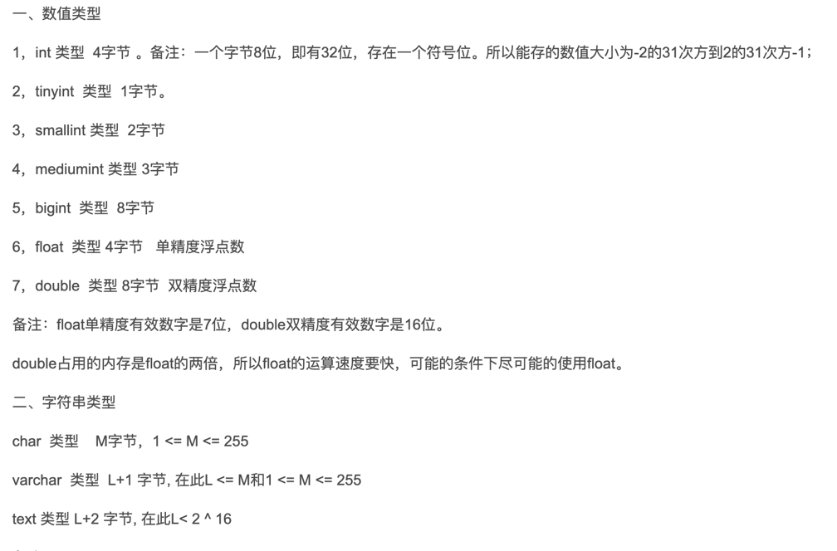

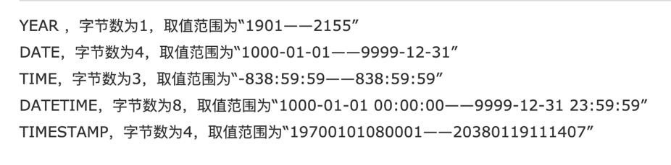

enum枚举类型和set集合类型。 enum类型的字段类似于单选按钮的功能，一个enum类型的数据最多可以包含65535个元素。 set 类型的字段类似于复选框的功能，一个set类型的数据最多可以包含64个元素。

**十四、通配符**

通配符:

%:代表任意多个字符

_(下划线):代表任意的一个字符

**十五、转义字符** escape

如果要查询的字符串本身就含有通配符，此时就需要用ESCAPE关键字，对通配符进行转义

转义后：select * from user where username like '/_nihao' escape '/',意思就是说/之后的_不作为通配符

**十六、group by**

（1）如果是GROUP BY ROLLUP(A,B,C)，首先会对(A,B,C)进行GROUP BY，然后对(A,B)进行GROUP BY，然后是(A) 进行GROUP BY，最后对全表进行GROUP BY操作

（2）如果是GROUP BY CUBE(A,B,C)，首先会对(A,B,C)进行 GROUP BY，然后是(A,B)，(A,C)，(B,C)，(A)， (B)， (C)，最后对全表进行GROUP BY操作

（3）

rollup(a,b) 统计列包含:(a,b)、(a)、() rollup(a,b,c) 统计列包含:(a,b,c)、(a,b)、(a)、() ......以此类推ing......

cube(a,b) 统计列包含:(a,b)、(a)、(b)、() cube(a,b,c) 统计列包含:(a,b,c)、(a,b)、(a,c)、(b,c)、 (a)、(b)、(c)、()......以此类推ing......

̈ CUBE在ROLLUP的基础上进一步从各种维度上给出细 化的统计汇总结果(可以用ROLLUP查询表示CUBE)

**十七、存储过程优点**

（1）通常存储过程有助于提高应用程序的性能。当创建，存储过程被编译之后，就存储在数据库中。 但是，MySQL实现的存储过程略有不同，MySQL存储过程按需编译。

（2）存储过程有助于减少应用程序和数据库服务器之间的流量，因为应用程序不必发送多个冗长的SQL语句，而只能发送存储过程的名称和参数。

（3）存储的程序对任何应用程序都是可重用的和透明的。存储过程将数据库接口暴露给所有应用程序，以便开发人员不必开发存储过程中已支持的功能。

（4）存储的程序是安全的。 数据库管理员可以向访问数据库中存储过程的应用程序授予适当的权限，而不向基础数据库表提供任何权限。

MySQL游标为只读，不可滚动和敏感。

除了Count(*)之外聚合函数忽略列值为NULL的行

Union ALL选项表示保留结果集中的重复记录，默认时系统自动删除重复记录

【1】RANK()

    在计算排序时，若存在相同位次，会跳过之后的位次。

    例如，有3条排在第1位时，排序为：1，1，1，4······

【2】DENSE_RANK()

    这就是题目中所用到的函数，在计算排序时，若存在相同位次，不会跳过之后的位次。

    例如，有3条排在第1位时，排序为：1，1，1，2······

【3】ROW_NUMBER()

    这个函数赋予唯一的连续位次。

    例如，有3条排在第1位时，排序为：1，2，3，4······

窗口函数用法：

<窗口函数> OVER ( [PARTITION BY <列清单> ]

ORDER BY <排序用列清单> ）

【4】字符函数

[1]char_length(str)

（1）计算单位：字符

（2）不管汉字还是数字或者是字母都算是一个字符

[2]length(str)

（1）计算单位：字节

（2）utf8编码：一个汉字三个字节，一个数字或字母一个字节。

（3）gbk编码：一个汉字两个字节，一个数字或字母一个字节。

concat group_concat concat_was

（1）concat(str1, str2,...)

返回结果为连接参数产生的字符串，如果有任何一个参数为null，则返回值为null。

（2）concat_ws(separator, str1, str2, ...)

第一个参数指定分隔符。需要注意的是分隔符不能为null，如果为null，则返回结果为null。

（3）group_concat()函数

在有group by的查询语句中，select指定的字段要么就包含在group by语句的后面，作为分组的依据，要么就包含在聚合函数中。

先group 再 concat

lpad/rpad

lpad用制定字符实现左填充长度

rpad用制定字符实现左填充长度

lpad(“被填充的字符串”,返回被填充后的长度,”用来填充的字符”)

instr

返回子串第一次出现的索引位置

tirm

去除字符串左右两侧的制定字符

trim(“需要被去除的字符”，”字符串”)

replace

replace(“字符串”，“被替换的元素”，“替换后的元素”)

【5】数学函数

（1）round四舍五入

round（数字，保留的小数位数）

（2）ceil向上取整

（3）floor向下取整

（4）truncate截断

truncate（小数，保留位数）

（5）mod取模

【6】日期函数

（1）now（）当前系统日期、时间

（2）curdate（）当前日期

（3）curtime()当前时间

（4）获取指定部分

年year(日期)-月month()-日

返回英文：yearname()

（5）str_to_date()字符串转换为日期

（6）date_to_str()日期转换为字符串

（7）

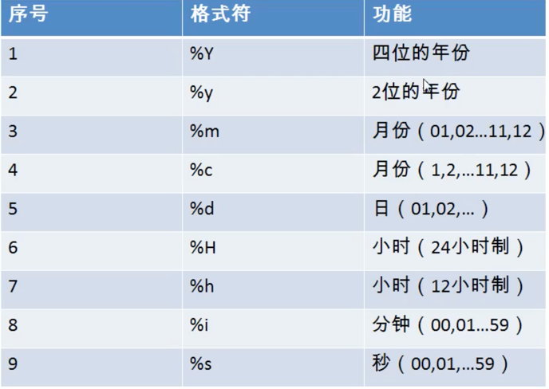

【7】流程控制函数

（1）IF

IF（条件，成立返回值，不成立返回值）

（2）CASE

CASE

WHEN 。。。 THEN 。。。

ELSE 。。。

END

（3）

【8】